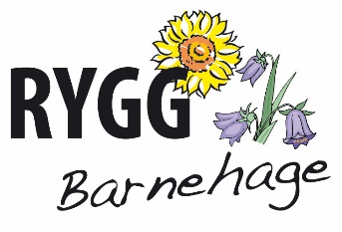

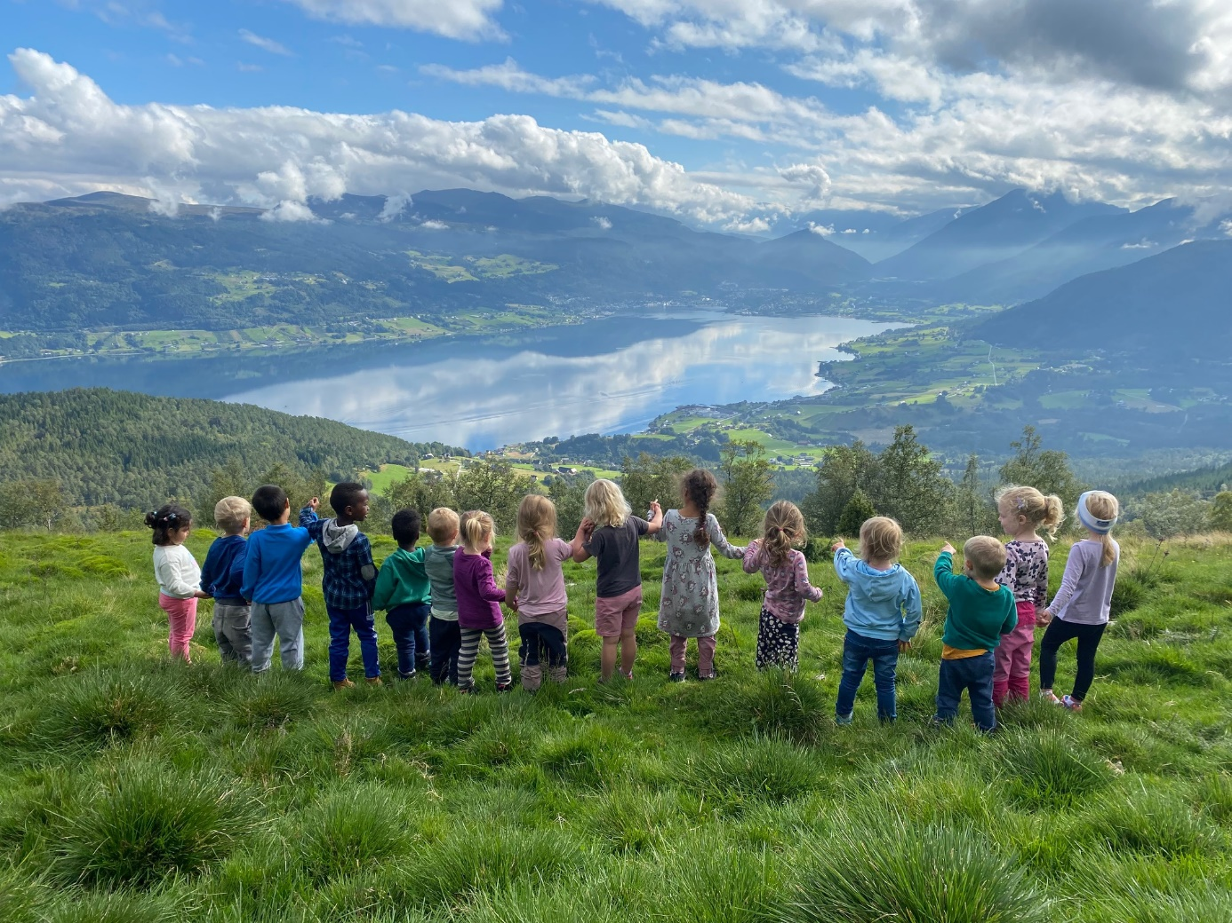**ÅRSPLAN**

**RYGG BARNEHAGE**

**2022 - 2025**

**VELKOMEN TIL RYGG BARNEHAGE**

Rygg barnehage er ein barnehage med to avdelingar, alt etter storleiken på barnegruppa. Vi har valgt å ha færre barn per gruppe for å vere tett på barna og skape trygge og gode relasjonar mellom barna, og mellom barn og voksne.

Barnehagen ligg på sørsida av Gloppefjorden, 5 minutt frå Sandane i Gloppen kommune. Vi har støylar, fjære og gapahuk i nærområdet.

Barnehagen er organisert som eit samvirkeforetak (SA). Det betyr at det er ein foreldreeigd barnehage der årsmøtet er høgste styringsorgan.

Rygg barnehage byggjer sitt arbeid på verdigrunnlaget som er fastsett i barnehagelova og barnekonvensjonen. Vårt arbeid tek utgangspunkt i samfunnsmandatet som er nedfelt i Rammeplanen (2017).

Vi som arbeider i Rygg Barnehage har ei felles holistisk haldning til korleis vi vil møte det enkelte barn. Å gje kvart barn tryggleik, respekt, tilhøyrsle, varme og omsorg er sentrale verdiar som speglar vårt arbeid. Barndomen er verdifull og kvart barn er unikt – det er vår jobb å sjå og forstå.

Den viktigaste ressursen for god kvalitet i barnehagen er personalet. For oss er det viktig å vere i ein lærande organisasjon. Vi ønskjer å vere i utvikling, og auke vår kompetanse innan ulike fagfelt. Vi har sidan 2015 delteke i kvalitetsprogrammet Resultatleiing saman med dei andre barnehagane Gloppen. Programmet er utvikla av Marianne Zalik. Gloppen kommune har sidan 2018 satsa mykje på tidleg innsats i oppvekstsektoren. Gjennom BTI – modellen har kommunen ein felles strategi for å fange opp bekymringar og behov for tilrettelegging på eit tidleg tidspunkt.

I denne årsplanen vil vi vise korleis vi arbeider med å omsetje innhaldet og oppgåvene i Rammeplan for barnehagen (2017) i praksis. Planen er eit arbeidsreiskap for personalet i det daglege arbeidet, og skal brukast i planlegging, gjennomføring, vurdering og refleksjon av barnehagen.

Føresette, og andre, får dermed innsikt i korleis barnehagen vert dreven, og dannar grunnlag for føresette sine moglegheiter for medverknad og medbestemming (barnehagelova §4).

Årsplanen er godkjend av samarbeidsutvalet i september 2023

Pernille Holmøy

Dagleg leiar

**INNHALDSLISTE**

**Velkomen til Rygg Barnehage 2**

**Informasjon om barnehagen 5**

**Om oss 6**

**Arbeidsmål 24-25 7**

**Visjon 8**

**Verdigrunnlag 8**

**Pedagogisk grunnsyn 9**

**Danning gjennom omsorg, leik og læring 10**

**Planlegging 12**

**Progresjon 13**

**Barna sin medverknad 16**

**Foreldre sin medverknad 16**

**Inkluderande barnehagemiljø 18**

**Overgangar 19**

**Dokumentasjon og vurdering 20**

**Språk og kommunikasjon 21**

**Trygge lokalsamfunn 23**

**INFORMASJON OM BARNEHAGEN**

Rygg barnehage er ein privat barnehage, eigd og driven av foreldregruppa som eit samvirkeforetak (SA). Barnehagen er godkjend for 33 plassar for barn i alderen 1-6 år. Barnehagen er inndelt i to avdelingar; Solsikka (3-6 år) og Blåklokka (1-2 år). Vi har 3 pedagogiske leiarar, 1 barnehagelærar, og 1 dagleg leiar med godkjend barnehagelærar- utdanning.

Barnehagen ligg på Ryggøyra på sørsida av Gloppefjorden i Gloppen kommune, om lag 5 min frå Sandane.

Adresse:

Rygg Barnehage

Ryggjavegen 24,

6823 SANDANE

Telefon: 97752427

E- post: post@ryggbarnehage.no

Heimeside: www.rygg.barnehage.no

**PERSONALET I BARNEHAGEN**

Pernille Holmøy 100% dagleg leiar

Hege Aagaard 100% pedagogisk leiar, Solsikka

Lena Eide 100% pedagogisk leiar, Solsikka

Anja Bakkelid 100 % barnehagelærar, Blåklokka

Linda F Kandal 100% Pedagogisk leiar, Blåklokka

Ragnhild Rygg 100% barn og ungdomsarbeidar; Blåklokka

Trienke Eilander 100% barn og ungdomsarbeidar, Solsikka

Victoria Skjerdal 80% pedagogisk medarbeidar, Blåklokka

Malene Støylen 80% pedagogisk medarbeidar, Solsikka

Janne Mettenes 60% Pedagogisk medarbeidar, Blåklokka

Eline Fjellestad 40 – 80% Pedagogisk medarbeidar, Solsikka, Blåklokka

**OM OSS**

**BARNEHAGERUTA**

I løpet av eit barnehageår har barnehagen 5 planleggingsdagar. Desse blir fordelt over heile barnehageåret.

**Kursdagar/planleggingsdagar:**

Torsdag 15. august 2024

Måndag 7. oktober 2024

Tysdag 8. oktober 2024

Fredag 24. januar 2025

Fredag 2. mai 2025

**Feriestenging:**

14. juli -25. juli 2025 (veke 29 og 30).

**Desse dagane er barnehagen stengt:**

Barnehagen er stengt på heilagdagar. I romjula og påskeveka vert barnehagen open dersom det er behov for det (minst 4 påmelde kvar dag. Påmelding når det nærmar seg).

**STYRET FOR BARNEHAGEN**

Val av styreleiar, styremedlem vert valt på årsmøtet.

Styreleiar: Marte Rygg Villanger (Rep. frå foreldra)

Styremedlem: David Rygg (Rep. frå foreldra)

Styremedlem: Cecilie Sæten (Rep. frå foreldra)

Styremedlem: Lena Eide (Rep. frå personalet)

Styremedlem: Pernille Holmøy (Styrar)

Varamedlem: Vegard Flatjord (Rep. frå foreldra)

**SAMARBEIDSUTVALET**

Val av medlemmar vert valt på årsmøtet. Foreldregruppa er representert med 2 medlemmar, der ein er leiar. Personalet er representert med eit medlem og barnehagen er representert med eit medlem.

Leiar: Kristianne U Brown (Rep. for foreldra)

Nestleiar: Jens Gule (Rep. for foreldra )

Medlem: Lena Eide (Rep. for personalet)

Sekretær: Pernille Holmøy (Rep. frå barnehagen)

**ARBEIDSMÅL BARNEHAGEÅRET 2024-25**

Alle tilsette i barnehagen har forplikta seg til å arbeide etter Rammeplanen (2017). Planen er eit styringsverktøy for kva mål vi skal arbeide etter i barnehagen. Innhaldet set krav til tilsette sin veremåte og evner til m.a kommunikasjon, samhald, planlegging, observasjon osv. I tillegg lagar vi planar med tilpassa innhald som vi planlegg, førebur og dokumenterer. Dette er pedagogiske aktivitetar knytt til årstida, kultur og tema.

Vi har mange og varierte mål og oppgåver. Vi må difor gjere nokre val og dette året har vi valt:

Dette året set vi særleg fokus på:

**Leik:**

Vi vil auke vår leikekompetanse i personalgruppa. I samarbeid med

Bakkeligrenda bhg og Terje Melaas skal vi arbeide med ulike sider av

leiken, samt leiing av leik.

**Leiing av leik:**

Barnehagen har, saman med dei andre barnehagane i kommunen, fått tildelt rekomp- midlar. Dette året vil vi satse på kompetanseheving og leiarutvikling av dei pedagogiske leiarane, og vi vil spisse det til å leie leiken.

**Sosial kompetanse:**

Vi ønskjer at barna skal utvikle og lære god sosial kompetanse. Vi vil særleg fokusere på sjølvhevding, sjølvstendigheit og prososial åtferd.

**VISJON**

**«VI BIDREG TIL EIN TRYGG OG AKTIV BARNDOM»**

Barna skal oppleve at barnehagen er ein trygg plass å vere. Kvar enkelt vaksen set kvart enkelt barn i fokus. Vi vågar å by på oss sjølve, og har mykje kunnskap og varme.

**Riktig balanse mellom aktivitet, positivt stress og kvile gjev barna god livskvalitet**. Vi er difor opptatt av å skape pusterom der barna også får nok kvile i løpet av ein hektisk dag.

**Gode omsorgsmiljø** der barna opplever både varme, nærleik og empati, og får hjelp til å regulere kjenslene på gode måtar der dei får god støtte til å takle vanskar som oppstår i kvardagen, vil kunne hindre stress og dermed skape god psykisk helse (Drugli).

Vi ser på **fysisk aktivitet** som svært viktig for barnet si utvikling, ikkje berre på grunn av den fysiske utviklinga av kroppen, men alle helsegevinstar som medfølgjer. At aktive barn opplever større livsglede og overskot er positivt for opplevinga av meistring og den psykiske helsa, men også at stressnivået vert redusert.

Ved å vere bevisste på denne balansen bidreg vi til at barna vert trygge i seg sjølve og så robuste at dei kan møte utfordringar og motgang.

**HOVEDMÅL**

«Vi ønskjer å gje barna ein aktiv og variert kvardag med leik, læring og meistring i fokus med vekt på fysisk fostring, uteliv og helse»

**VERDIGRUNNLAG**

*Verdigrunnlaget til barnehagen skal formidlast, praktiserast og opplevast i alle delar av det pedagogiske arbeidet i barnehagen. Barndommen har ein eigenverdi, og barnehagen skal ha ei heilskapleg tilnærming til barna si utvikling. Barnehagen skal byggje på verdigrunnlaget som er fastsett i barnehagelova og i internasjonale konvensjonar som Noreg har slutta seg til, slik som FN-konvensjonen av 20. november 1989 om rettane til barnet (barnekonvensjonen)*

(Rammeplanen s.7)

Vi byggjer vårt arbeid på dei grunnleggjande verdiane i kristen og humanistisk arv og tradisjonar. Det betyr at vi markerer dei kristne høgtidene. I vår barnehagen omfavnar og respekterer vi alle barn og familiar med ulike livssyn og religion. Vi meinar utvikling av identitet, ei sterk sjølvkjensle og eit positivt sjølvbilde er viktig for å skape livsglede og oppleve eigenverdi. Dette dannar grunnlag for ei god psykisk helse og er sentralt i det førebyggande arbeidet i barnehagen.

**Verdigrunnlaget i Rygg barnehage**

**PEDAGOGISK GRUNNSYN**

I vår barnehage har vi:

• God tid saman med barna

• Mykje humor

• Ansvarsfulle vaksne

• Rom for alle (mangfald)

• Barnet i fokus

• Moglegheiter og ikkje begrensningar

• Kompetanse innan ulike fag

Personalet:

• Tek ansvar og ser det enkelte barn

• Er positive og varme

• Er i fagleg utvikling

Barnehagen sitt pedagogiske grunnsyn gjenspeglar dei ansatte sine haldningar og tankar omkring arbeidet med barna. I vår barnehage er det vaksne som vågar, og som ønskjer å by på seg sjølv, med mykje kunnskap og god formidlingsevne.

Det skal vere rom for alle, og alle ulikskapar hjå både barn og vaksne. Vi skal ha ein barnehage med stor takhøgde og mykje varme. Vi bryr oss!

Barnet skal vere i fokus.

**DANNING GJENNOM OMSORG, LEIK OG LÆRING**

I barnehagen skal barna få leike og utfalde skaparglede, undring og utforskartrong. Vi set arbeidet med omsorg, danning, leik, læring, sosial kompetanse og kommunikasjon og språk i samanheng. Vi samarbeider med heimen for å ivareta barna sine behov for omsorg og leik (Rammeplanen 2017, s.19-22).

Danning er ein livslang prosess som mellom anna handlar om å utvikle evne til å reflektere over eigne handlingar. I samlingar og grupper får barna utforske og reflektere over problemstillingar i fellesskap med dei andre barna. Vårt mål er å trygge barna på at deira meining er viktig. I samtalar med barna er vi bevisste på kva og korleis vi kommuniserer som rollemodellar. Vi er der barna er for å støtte dei, veilede dei i og hjelpe dei til å gjere val som fører til inkludering og empati.

Omsorg skal prege alle situasjonar i barnehagen, når barna leikar, i stell, måltid og ved påkledning. Barna skal oppleve trygge og omsorgsfulle relasjonar mellom kvarandre, og mellom barn og voksen. Vi nyttar tryggleikssirkelen (COS) som utgangspunkt for vårt pedagogiske arbeid.

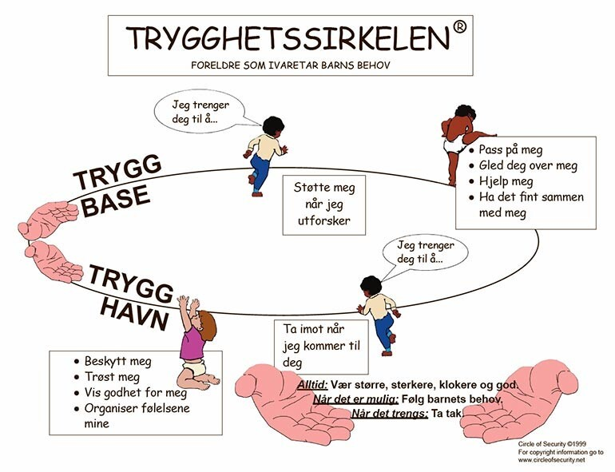

Gjennom leiken utviklar barna sosial kompetanse og vennskap. Det er dermed svært viktig for barna i barnehagen at dei får leike og finne venner. Barna leikar det dei er opptatt av, det dei har sett og erfart.

* Vi leikar saman med barna. Viktig å le og tøyse, og la barna leie innhaldet i leiken.
* Vi hjelper til med påfyll av utstyr til leiken og deltek for å inspirere.
* Vi er opptatt av å beskytte barna i leik og vi lærer mykje av kva som er viktig for barna ved å observere barna i leik.
* Vi ønskjer å hjelpe, støtte og rettleie barna til å bli sjølvstendige individ som tek ansvar for eigne handlingar.
* Vi tek barna på alvor og tryggar dei i utforsking.
* Vi tek ansvar for samspelet.
* Vi legg til rette for meistring-opplevingar, glede, pågangsmot og lyst til å lære gjennom varierte arbeidsmåtar.

**PLANLEGGING**

Rygg barnehage er ein lærande organisasjon. Barnehagen følgjer gjeldande lover, reglar og krav frå styringsdokument, men også kommunale planer og felles satsingar.

Alle barnehagane i Gloppen samarbeider om kvalitetsprogrammet resultatleiing. Vi har utvikla gode arbeidsmåtar og arbeidsprosessar slik at vi utviklar «beste praksis» innan ulike fokusfelt i kvar barnehage. Dette er eit arbeid alle er involvert i som sørger for at vi arbeider både systematisk og systemisk med det pedagogiske arbeidet.

ULIKE KOMMUNALE PLANAR:

**Utviklingsplan for barnehagane i Gloppen**. Barnehagane i Gloppen har i samarbeid utarbeida ein felles utviklingsplan med satsingsområder i perioden 2020 – 2024. Denne vil verte revidert etter kvart som planen må fornyast.

**BTI – Betre tidleg innsats.** Ein samhandlingsmodell med prosedyrer gjennom handlingsrettleiaren. Gjennom BTI sikrar vi riktig tidleg innsats gjennom kartleggingar og faglege vurderingar frå dei ulike instansane i kommunen. Foreldre vert også tidleg involvert gjennom gode rutiner.

**«Inkluderande barnehage- og skulemiljø i Gloppen. Førebygge og handtere mobbing & krenkingar» (2022)** IBOS er ei felles satsing mellom barnehagane og skulane i kommunen for å førebygge mobbing og styrke barna si psykiske helse. Ved å fokusere på helsefremjande faktorar som skapar livsmeistring og glede, ønskjer vi å ruste barna for framtida. Alle barn skal få delta i eit fellesskap og oppleve gode vennskap.

**Temaplan for foreldremøter.** Barnehagane i Gloppen ønskjer å ha felles tema for foreldremøter. Dette for å sikre at alle barnehagar tek opp dei aktuelle tema i foreldresamarbeidet. På denne måten når vi ut til alle foreldre i kommunen.

**Plan for oppvekst** – tverrfagleg/ tverretatleg plan. Under utarbeiding.

INTERNE PLANAR

**Årshjul** – ei grovskisse av ulike tema vi skal arbeide med gjennom året. Vi har fokus på endringar i naturen til dei ulike årstidene (inkluderer den samiske kulturen?)

**Halvårsplan** – ein oversikt over møteaktiviteten i barnehagen. Vi planlegg eit avdelingsmøte og personalmøte kva månad. I tillegg vert foreldremøter og samtalar planlagt.

**Månadsplanar** – pedagogisk leiar har ansvar for å utarbeide ein månadsplan, samt eit månadsbrev. Månadsplanen tydeleggjer arbeidsmåtar, progresjon og tilpassing av aktiviteter til aldersgruppa. Planen sikrar også at arbeidet er i tråd med intensjonen i rammeplanen. I månadsbrevet skriv pedagogen litt om kva barna har gjort førre månad, samt ei påminning om noko særskilt skal skje.

**PROGRESJON-** Fagområda som utgangspunkt for leik og utforsking

I barnehagen brukar vi ulike arbeidsmetodar. Prosjektarbeid er ein arbeidsmetode som står sentralt i vårt arbeid. Innhaldet i prosjekta tek utgangspunkt i barna sin medverknad gjennom barnet sine interesser og engasjement. Det er difor ikkje mogleg å planlegge på førehand kva barna skal erfare, oppleve og lære.

Månadsbrev vert sendt ut til alle foreldre i månadsskifte. Målet er å synleggjere innhald og progresjon i arbeidet på avdelinga, og sjølvsagt mot fagområda som er skildra i Rammeplanen.

Månadsbreva velger vi difor å definere som ein dokumentasjon av progresjon i barnehagen sitt innhald og korleis vi arbeider med dei ulike fagområda.

Med måten vi organiserer dei ulike gruppene innad i barnehagen, ivaretek vi også progresjon i det pedagogiske innhaldet. Vi har førskulegruppe med dei barna som byrjar på skulen til hausten. Vi har ulike leikegrupper der barna har tilhøyrsle til den gruppa med same utviklingsnivå. Når barnegruppa vert delt i mindre grupper, er leik og aktivitetar i større grad tilpassa barnet si utvikling, noko som igjen bidreg til auka meistringskjensle.

I barnehagen jobbar vi for at barna skal få rike og varierte opplevingar. Det fysiske rommet, dei leikane og materialar barna møter i barnehagen har betydning for deira utvikling. Ved at personalet endrar og tilfører nye element til leike- og læringsmiljøet ut frå barnet si utvikling gjennom året, legg vi til rette for progresjon. Personalet skal inspirere og tilføre nye perspektiv og elementer for å gje barna nye erfaringar eller utvide dei erfaringane dei alt har.

Slik jobbar vi med progresjon innan fagområda i Rammeplanen:

KOMMUNIKASJON, SPRÅK OG TEKST KROPP, RØRSLE OG HELSE

KUNST, KULTUR OG KREATIVITET

MENGD, ROM OG FORM

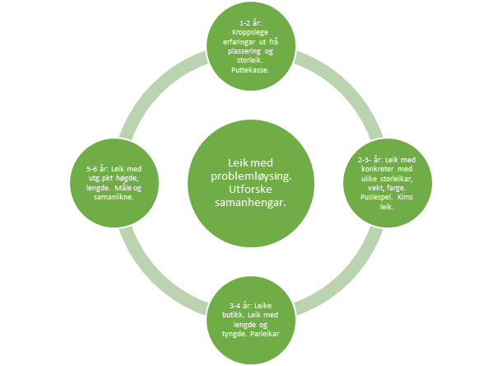

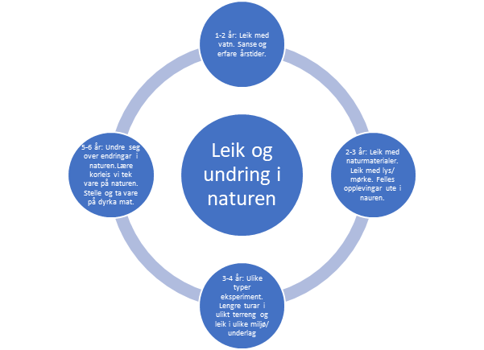 NATUR, MILJØ OG TEKNOLOGI

NÆRMILJØ OG SAMFUNN

ETIKK, RELIGION OG FILOSOFI 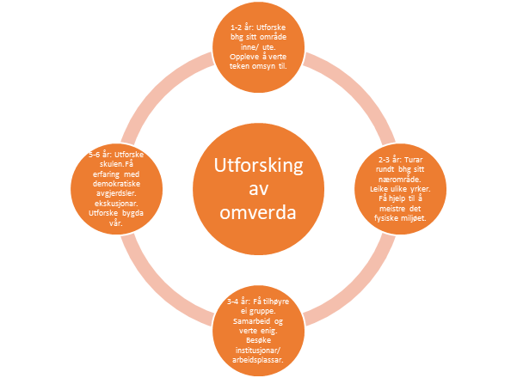

**BARNA SIN MEDVERKNAD**

Barna si stemme vert vektlagt i planleggings – og evalueringsarbeidet. Barna får påverke og ha innflytelse i sin kvardag. Barnet uttrykkjer sine ønskjer på ulike måtar, og for å sikre at alle barna får oppleve medverknad er vi bevisste på følgjande:

* Forstå og tolke barnet sitt kroppsspråk
* observere kva barnet leikar med, og kor det vel å leike.
* Byggje vidare på barnet sine innspel/ interesser (tema-arbeid)
* Vere nysgjerrige saman med barnet. Forske på «død mus»
* Vi innreier det fysiske miljø slik at barnet kan få leike i fred og at leikane er i rett høgde slik at det kan velje sjølve kva det vil ha.
* ha respekt for og ta signal frå barnet på alvor.

**FORELDRE SIN MEDVERKNAD**

Foreldresamarbeidet er viktig for å skape heilheit for barnet. I tillegg til å informere om korleis barnet har det i det daglege, skal vi rettleie foreldre og vi har ansvaret i relasjonen.

Samarbeid mellom foreldre og personalet er viktig for barnet sin trivsel og utvikling. Heim og barnehage er to ulike miljø med eit felles mål om å skape ein best mogleg oppvekst for barnet. For å lykkast med dette samarbeid er møtepunkta viktige. Informasjonsutveksling er ei forutsetning, men eit samarbeid krev også involvering og engasjement frå begge partar

**Oppstart**

Alle foreldre/ barn som skal byrje i barnehagen mottek eit skriv med informasjon frå barnehagen og avdelinga barnet skal byrje på. Kvart barn får tilbod om å besøke barnehagen på førehand og få møte sin kontaktperson. Denne personen følgjer barnet ekstra tett i tilvenningsperioden. Barnet har korte dagar første veka, og foreldrene skal vere med så lenge barnet har behov for det.

**Dagleg kontakt/ kommunikasjon**

Ved levering -og hentesituasjonar utvekslar vi, saman med barnet, nyttig informasjon om kva barnet har gjort i løpet av dagen. Vi møter både barn og foreldre i garderoben, og ønskjer kvarandre ein god start på dagen.

**Foreldremøter**

Vi har to foreldremøter i løpet av barnehageåret, eit på hausten og eit på våren. Møtet på våren er knytt til årsmøtet. Plan for innhald på foreldremøta er knytt til målsettingane og kommunale satsningar

**Foreldresamtalar**

Barnehagen kallar inn til to foreldresamtalar pr år ( haust og vår). Gjennom arbeidet med IBOS og BTI vert foreldre også involvert ved behov. Foreldre vert også tidleg kontakta via telefon dersom det er behov for dette. For oss er det viktig at foreldre opplever trygghet og tillit i samarbeidet. I tillegg arrangerer vi sjølvsagt ekstra samtalar ved ønskje frå foreldra eller personalet.

**Samankomster**

I desember feirar vi Lucia og serverer lussekattar til foreldrene. I veka før påske inviterer vi foreldre og søsken til ein hyggeleg påskefrukost. I juni held vi sommerfest med underholdning og servering, i alle fall for dei eldste.

**Skriftleg informasjon**

Årsplanen vert vedteken av SU, og dannar grunnlaget for arbeidet vi gjer i barnehagen. Denne er foreldrene oppfordra til å lese.

Skriftlege oppslag og informasjon som gjeld avdelinga vert hengt opp på dørene. Individuelle beskjedar får foreldrene munnleg eller på tekstmelding. Skriftleg plan for komande månad, og samandrag av føregåande månad, vert sendt ut til foreldrene ved månadsskiftet.

**Foreldremedverknad i planlegging/vurderingsarbeid**

Foreldrene oppfordrast til å delta i planlegging/vurderingsarbeid på foreldremøter og under samtalar. Arbeidet frå foreldrene gjenspeglar vårt arbeid med barna.

**Foreldreråd**

Foreldreråd er eit lovpålagt organ som består av alle foreldre i barnehagen. Foreldre kan møtast, diskutere ønskjer og behov, og kome med forslag til barnehagen.

**Samarbeidsutval (SU)**

Barnehagen har eit samarbeidsutval med to foreldrerepresentantar og to ansattrepresentantar. Samarbeidsutvalet skal vere eit bindeledd mellom dei ansatte og foreldrene, og jobbe for eit godt barnehagemiljø på vegne av foreldrene.

Utvalet skal vere med på å drøfte barnehagen sitt pedagogiske og ideelle grunnlag. SU har rett til å uttale seg i saker som er viktig for barnehagen sitt innhald og den generelle verksemda.

**Dugnad**

Kvar vår deltek foreldrene på dugnad . Ofte dreier det seg om utandørs jobbing. Vi kan også innkalle til dugnad andre tider dersom det er behov for det.

**INKLUDERANDE BARNEHAGEMILJØ**

Førebyggande arbeid

Alle barna skal få oppleve å vere ein del av eit fellesskap i barnehagen. Personalet

legg til rette for at barna vert godt kjend med kvarandre på tvers av alder, kjønn og modning, og gjennom felles opplevingar og aktivitetar. Personalet må vere aktivt tilstade for å stoppe og hindre negative og ekskluderande handlingar.

For å sikre at alle barna får oppleve fellesskap gjennomfører vi systematiske kartleggingar i barnegruppa. Vedlegg årshjulet

Førskulebarna: Barnesamtalar og «Bussen».

Ved å kartlegge barna med bussen får vi ein oversikt over kva barn som vel kva barn til å vere med på tur. Dersom barn ikkje vert valgt utløyser dette aktivitetsplikta, og dermed fleire observasjonar og kartleggingar.

For dei eldste barna (3-5 år) gjennomfører vi «Bussen».

For dei minste barna (1-3 år) nyttar vi eit kartleggingsverktøy (observasjonsskjema) for å sjå nærmare på korleis barna tilnærmar seg kvarandre og respons på kontakt.

Innan 1. desember og 1. mai kvart barnehageår skal alle barna ha delteke i kartleggingar minst 2 gongar.

**Prosessmål for personalet:**

* Kompetanse på å skape eit trygt og inkluderande barnehagemiljø
* Tilrettelegge leik og aktivitetar slik at barn får oppleve fellesskap.
* Kompetanse på å hjelpe barn i ulike leikeformer og utforsking.

**OVERGANGAR**

I løpet av dei første leveåra opplever barna ein del overgongar. Det er viktig å planlegge og førebu desse overgangane. Ein overgang innebærer at barnet skal tilpasse og omstille seg til eit nytt miljø, gjerne med nye barn og vaksne. Ofte handlar overgangane om å gå frå å vere stor til liten igjen. Alle barn opplever desse overgangane ulikt. Det krev at vi er årvåkne og sensitive for signal og tilbakemeldingar frå barnet, då det er i ein sårbar situasjon.

Heim -barnehage

Før barnet byrjar i barnehagen får foreldre tilsendt informasjon om barnegruppe, namn på tilsette, samt plan for oppstarten med tidspunkt og korleis vi tenker samarbeidet vert den første tida. Dei får og tilbod om å besøke barnehagen saman med barnet før det skal byrje.

Alle barn får ein voksen i barnehagen som nærperson. Dette er viktig for å skape ein trygg og nær relasjon (trygg havn) slik at barnet kan tåle atskillelsen frå foreldrene.

Småbarn – storbarn

Når barnet fyller 3 år byrjar det på kvitveisen. Det er ei avdeling for barn mellom 3 og 4 år. På våren besøker dei eldste på Blåklokka den nye avdelinga oppe. Dei får vere på leikegrupper saman med dei barna dei skal vere med til hausten. Vi arbeider med å skape gode relasjonar mellom barna også i felles leik ute og på turdagar. Når vi får det til med personalkabal prøvar vi å få med ein tilsett over på avdelinga saman med barna.

Barnehage – skule

Dei eldste barna i barnehagen vert kalla løvene. Siste året i barnehagen fokuserer vi ekstra på samhald, styrking av fellesskapet i gruppa, samt sjølvferdigheiter. Barnehagane i Gloppen har eit godt samarbeid, og det er utarbeida ein felles plan for overgangar. Den skal sikre ein god overgang slik at barna er så førebudd som mogleg ved skulestart. Barnehagen og skulen har også overgangssamtalar der foreldre gjev løyve til overføring av informasjon. Gjennom siste året, og særleg på våren, har barna fleire treffpunkt der dei får verte kjende. Vi møtast i dei ulike barnehagane, på felles arrangement og på skulen. Møter på skulen innbærer at barna får treffe læraren sin, sjå klasserom og SFO. Etterkvart får dei tildelt ei gruppe faddarar som hjelper dei i friminutta etter skulestart.

**DOKUMENTASJON OG VURDERING**

Dokumentasjon, vurdering og refleksjon er viktige oppgåver for personalet i barnehagen. Vi skal sjå oss sjølve i vårt eige arbeid. Men det gjev oss òg ei viktig tilbakemelding på kor langt vi er komne i vårt arbeid med barna og kva som er neste steg. Det kan seie oss noko om vi har progresjon i arbeidet med barna som vi har satt som mål i årsplanen.

Alle barna i barnehagen skal få moglegheit til å påverke barnehage-kvardagen sin. Dei skal få moglegheit til å vere med til å planlegge og vurdere barnehagen sitt innhald. Dette gjer vi ved å fange barna sine innspel og interesser i kvardagen, og utviklar opplegg knytt til f.eks tema. Når vi gjennomfører barnesamtalar og kartleggingar får vi tilbakemeldingar på barna sine ønskjer for kvardagen i barnehagen. Dette gjeld alt frå tema, leikar, bruk av tida, matvalg etc. Det viktigaste er å inkludere alle barna sine ønskjer i arbeidet. Dette sikrar vi gjennom val-aktivitetar og varierte leikegrupper, med og utan vaksenstyring.

Dokumentasjon frå barnehagen er med på å gje foreldre, kommunen og lokalmiljøet informasjon om det vi i barnehagen opplever og arbeider med. Personalgruppa må vurdere arbeidet sitt gjennom heile barnehageåret. Personalet brukar si møtetid til å vurdere og reflektere over mellom anna val av aktivitetar og gjennomføring av desse, den vaksne si rolle ovanfor barna, foreldre og kollegaer, og ikkje minst samspelet mellom dei ulike aktørane i barnehagen. Vurderinga vil vise igjen i månadsbrev – og planar som dei ulike avdelingane får utdelt.

Vi tek ein del bilder i løpet av dagen. Desse lastar vi opp på ei lukka nettside knytt til heimesida. Vi oppfordrar foreldre til å sjå på desse bilda saman med barna.

**SPRÅK OG KOMMUNIKASJON**

I perioden 2017 – 2019 utvikla barnehagane og skulane i Gloppen kommune ein strategiplan med utgangspunkt i arbeidet med språkkommune- prosjektet.

Vi vart enige om følgjande målsettingar:

Resultatmål: Gjennom arbeid i nettverk definere kjenneteikna ved ei god språkleg vaksenrolle i arbeidet med dei minste. Ta i vare relasjonsperspektivet og arbeidet med det sosiale og emosjonelle språket.

*Tiltak A - Måltid som tema for arbeidet med resultatleiing og beste praksis.*

*Tiltak B - Bruke nettressursen Språkløyper i arbeidet med resultatleiing*

*Tiltak C - Barnehagane skal arbeide systematisk med lesing for alle barn.*

*Tiltak D - Samarbeide med foreldra og biblioteket for å auke leselysta*

Barn lærer å kommunisere og bruke språket på ulike måtar. For å illustrere dette har vi nytta ein språkmodell som viser korleis vi tilnærmar oss og arbeider med språk og kommunikasjon saman med barna.



**Teikn til tale og bildestøtte**

Heile personalgruppa har kompetanse på teikn til tale. Vi har erfaring med at bruk av teikn og bildestøtte gjev barna større moglegheit til å uttrykke seg. Språk vert berika ved bruk av teikn. I tillegg lærer barna å kommunisere med alle barna i barnegruppa. Vår målsetjing er å bruke teikn så mykje som mogleg i kvardagen. Barnehagen vår har eit rikt språkmiljø. Vi nyttar bilete av tema, fargar, barna sjølve på veggane for at barna skal gjenkjenne og kunne fortelje. Vi fører ikkje leselogg, men har bøker lett tilgjengeleg slik at barna kan sjå i bøker og verte lest for når dei ønskjer det. Vi nyttar både dialogisk lesing og mediastøtte på storskjerm ( bileter frå boka på skjermen). Elles nyttar vi mykje song og songleikar saman med barna. Dei minste barna likar godt babblarna.

Når vi har tid og høve reiser vi gjerne

på biblioteket. Der les vi og leiger med

oss bøker tilbake til barnehagen. Vi er så

heldige at vi har kreative og dyktige folk

som arbeider på biblioteket. Bilete viser

dramatisering av eventyr for barna.

Etter å ha arbeidd med beste praksis omkring måltid

nyttar vi no måltidssituasjonen til å øve på å lytte til andre,

fortelje ein om gangen og ha det roleg rundt måltidet.

Vi set ein vaksen på kvart bord saman med barna når vi et.

Dersom barna har utfordringar med språklydar eller

andre vanskar som påverkar språkutviklinga, nyttar vi hjelp frå PPT. Foreldrene er sjølvsagt involvert i desse vurderingane. Vi nyttar også PPT som rettleiarar når vi treng råd til passande tiltak på generelt grunnlag.

**TRYGGE LOKALSAMFUNN**

**BEREDSKAP**

Kommunen sine satsningsområder innan trygge lokalsamfunn omfattar mellom anna

beredskapsarbeid i dei ulike organisasjonane. Barnehagen har utarbeida lokal

handlingsplan for ulykker, alvorlege hendingar og brann. Vi har internkontrollsystem

for el-sikkerhet, brann og sjekk av areal for at barnehagen skal vere ein sikker

opphaldsplass for barn og vaksne. Vi brukar også PBL Mentor som plattform for rutiner.

I samarbeid med Nygård bhg og Bakkeligrenda bhg gjennomfører vi

førstehjelpskurs annankvart år.

**TRAFIKKSIKKER BARNEHAGE**

Barnehagen vil arbeide for å verte sertifisert som ein trafikksikker barnehage. Dette

krev at vi oppfyller ein del krav m.a fokus på trygge bringe- og hentesituasjonar, og

opplæring gjennom tarkusprogrammet. Vi ønskjer å gjere barna meir bevisste ved å

lære dei 4 huskereglar:

1. Bruk augene og sjå deg godt omkring langs vegen.
2. Bruk øyrene til å høyre etter bil eller traktorlydar
3. Stopp, stå heilt i ro, sjå og høyr etter før vi går over vegen
4. Bruk refleksvest. Vi lærer barna om effekten av refleks.

Barnehagen har utarbeida rutiner og retningslinjer for sikkerhet på tur i nærområdet, samt på lenger utflukter som krev transport med bil og buss/ taxi.